Project back-end

Functioneel ontwerp

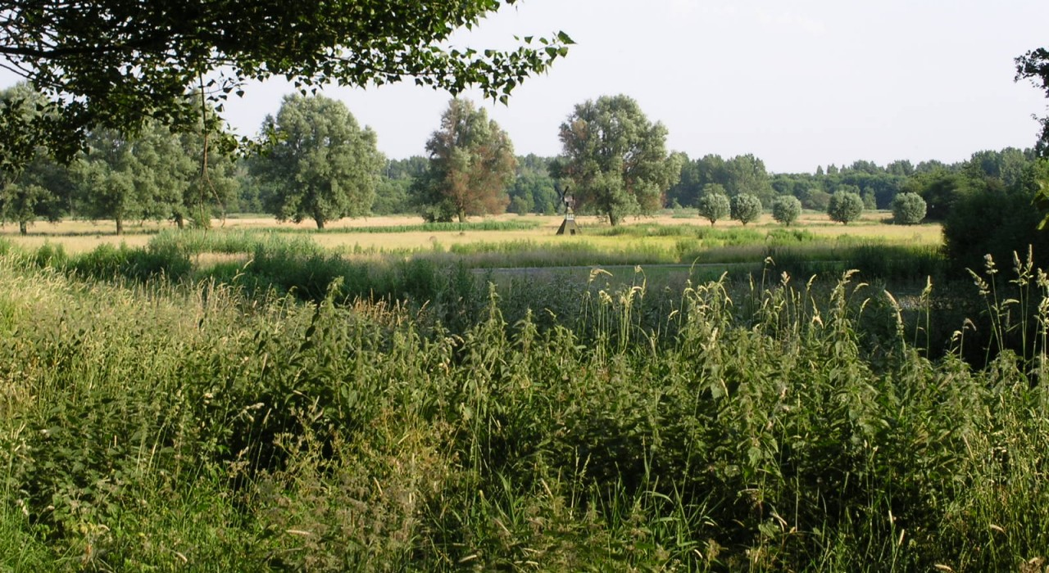

Namen: Netanel Dorothea, Patrick Devilee, Wendy Segaar

Studiejaar: 2018/2019

Werkgroep: 1

Projectleider: M. Boukiour

Inleverdatum: 11-03-2019

Versie:1.0

Inhoud

1. Functionaliteiten 3

2. Navigatiediagram 4

3. Lijst van pagina’s 5

4. Schermontwerp (Human Computer Interface) 6

# 1. Functionaliteiten

# 2. Navigatiediagram

# 3. Lijst van pagina’s

# 4. Schermontwerp (Human Computer Interface)